Дятел Дятлу говорит:
- До чего ж башка болит!
Намотался вкруг стволов,
Так устал, что нету слов!
Целый день долблю, долблю,
А как день кончается,
Равен мой улов нулю.
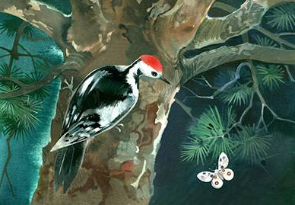
Вот что получается!
Надоело зря долбить!
Присоветуй, как мне быть?
Отвечает Дятлу Дятел:
- Ты с ума, должно быть, спятил:
"Надоело зря долбить"!
Что за настроение?
Надо выдержанней быть
И иметь терпение!
Без настойчивой долбёжки
Не добыть жучка и мошки!..
Дятел с Дятлом говорил,
Дятел Дятла подбодрил.
И опять мы слышим стук:
Тук-тук-тук...
Тук-тук...
Тук-тук...

